

**Adana Altın Koza’nın Yazlık Sinemalar Nostaljisi Bugün Başlıyor**

**31. Uluslararası Adana Altın Koza Film Festivali**’nin **Yazlık Sinemalar** gösterim programı bugün başlıyor. Festival haftasına dek sürecek ve sinemamızın son dönem öne çıkan komedilerinden bir seçkiyi buluşturan program, Adana’nın **7 ilçe**sinde gerçekleşecek ve **9 Eylül**’den itibaren **deprem bölgesi şehirlerde** devam edecek. Bugün ayrıca, festivalin sinema sanatına olan aşkı ve tutkudan ilhâmla yaratılan 2024 afişi de yayınlandı.

**23-29 Eylül 2024** tarihleri arasında yapılacak **31. Uluslararası Adana Altın Koza Film Festivali**’nin gelenekselleşen **Yazlık Sinemalar** gösterimprogramı bu yıl da festivalden önce sinemaseverlere yazlık sinema nostaljisi yaşatacak.

**Deprem bölgelerine de gidecek**

Bugün **(2 Eylül)** başlayan ve festival haftasına dek sürecek program, sinemamızın son dönem başarılı komedi filmlerini Adana’nın ilçe ve mahallelerine taşıyacak. Bu yıl 7 ilçede gerçekleşecek gösterimler, **9 Eylül’den itibaren** deprem bölgesi il ve ilçelerde devam edecek. Şubat 2023’te tüm ülkeyi yasa boğan Kahramanmaraş merkezli depremde zarar görmüş il ve ilçelere de gidecek program kapsamında **Defne (Hatay)**, **Kilis**, **Nizip (Gaziantep)**, **Pazarcık (Kahramanmaraş)**, **Adıyaman**, **Arguvan (Malatya)**, **Malatya** ve **Osmaniye**’de de gösterimler gerçekleşecek.

**15 gün, 7 film**

Açık havada ve ücretsiz gerçekleşecek **Yazlık Sinemalar** programında, Sırrı Süreyya Önder ile Muharrem Gülmez’in birlikte yönettikleri **“Beynelmilel”** (2006), Nihat Durak’ın **“Mutlu Aile Defteri”** (2013), Caner Özyurtlu’nun yönettiği **“Yok Artık 1”** (2015) ve **“Yok Artık 2”** (2016), Murat Şeker’in yönettiği **“Görevimiz Tatil”** (2018) ve **“Aşk Mevsimi”** (2023) ile Çağan Irmak’ın yönettiği **“Nadide Hayat”** (2015) adlı filmler sinemaseverlerle buluşacak.

Gösterimler boyunca izleyicilere yazlık sinemaların vazgeçilmezleri gazoz ve çekirdeğin ücretsiz ikram edileceği programın takvimi ise şöyle olacak:

**2 Eylül, Pazartesi** Tufanbeyli / Tören Alanı | Görevimiz Tatil

**3 Eylül, Salı** Saimbeyli / Pazar Yeri | Yok Artık 1

**4 Eylül, Çarşamba** Feke / Ormancık Mah. Merkez | Mutlu Aile Defteri

**5 Eylül, Perşembe** Kozan / Kubilay Parkı | Nadide Hayat

**6 Eylül, Cuma** Aladağ / Atatürk Meydanı | Mutlu Aile Defteri

**7 Eylül, Cumartesi** Yumurtalık / Şehit Jandarma Süleyman Kılıç Parkı | Aşk Mevsimi

**8 Eylül, Pazar** Karataş / Atapark | Yok Artık 2

**9 Eylül, Pazartesi** Defne (Hatay) / Çekmece Stadyumu | Mutlu Aile Defteri

**10 Eylül, Salı** Kilis / Cumhuriyet Meydanı | Nadide Hayat

**11 Eylül, Çarşamba** Nizip (Gaziantep) | Yok Artık 1

**12 Eylül, Perşembe** Pazarcık (Kahramanmaraş) | Nadide Hayat

**13 Eylül, Cuma** Adıyaman | Beynelmilel

**14 Eylül, Cumartesi** Arguvan (Malatya) / Nazım Hikmet Meydanı | Beynelmilel

**15 Eylül, Pazar** Malatya | Yok Artık 1

**16 Eylül, Pazartesi** Osmaniye | Görevimiz Tatil

**Festival afişi sinema aşkı ve tutkusundan ilhâm alıyor**

**31. Uluslararası Adana Altın Koza Film Festivali**’nin afişi de yayınlandı. Albert Lamorisse’nin 1956 tarihli **“Kırmızı Balon”** (Le Balloon Rouge) adlı filminden yola çıkarak tasarlanan afiş, bütün engellere rağmen birbirlerinden hiç vazgeçmeyen Pascal ile kırmızı balonunun hikâyesinden ilhâm alıyor. Filmin final sahnesini referans alan afiş, mutlu sona ve umuda olan inancı hatırlatırken, sinema sanatına olan aşkı ve tutkuyu da vurguluyor.

**Festival heyecanı 23 Eylül’de başlıyor**

Adana Büyükşehir Belediyesi ve Festival Onursal Başkanı **Zeydan Karalar**’ın evsahipliğinde düzenlenecek **31. Uluslararası Adana Altın Koza Film Festivali**, bu yıl **23-29 Eylül** tarihlerinde gerçekleşecek. **31.** yaşını kutlamaya hazırlanan festivalde bu yıl jüri başkanlığını, yalnızca Türkiye’nin değil dünya sinemasının da ustalarından sayılan **Nuri Bilge Ceylan** yaparken, festivalin **Onur Ödülleri** de hem sinemamızın hem de tiyatro sahnelerinin iki usta oyuncusuna, **Demet Akbağ**’a ve **Uğur Polat**’a verilecek. **23 Eylül** akşamı görkemli bir törenle başlayacak festivalin açılışında da, sinemamızın üç emekçisine **Orhan Kemal Onur Ödülü** verilecek. Festivalin ulusal film yarışmaları, bu yıl bir başka heyecan yaşatacak ve Adana, birçok filmin Türkiye ve dünya prömiyerlerine evsahipliği yapacak.

**31. Uluslararası Adana Altın Koza Film Festivali**

*23-29 Eylül 2024*

[WEB](https://www.altinkozaff.org.tr) **|** [FACEBOOK](https://www.facebook.com/altinkozafilmfestivaliadana) **|** [INSTAGRAM](https://www.instagram.com/adanaaltinkozaff/) **|** [X (TWITTER)](http://www.x.com/altinkozaff) **|** [YOUTUBE](https://www.youtube.com/@AltinKozaFilmFestivali)

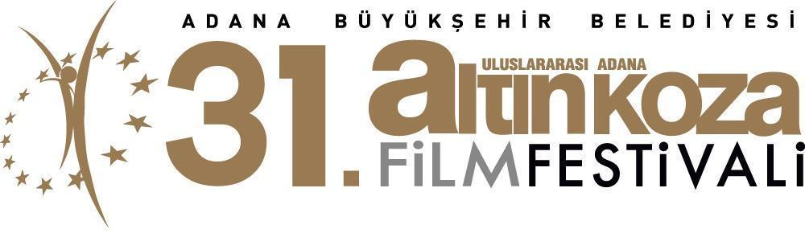

**Uluslararası Adana Altın Koza Film Festivali**

**Yazlık Sinemalar**

**2 Eylül, Pazartesi** Tufanbeyli / Tören Alanı | Görevimiz Tatil

**3 Eylül, Salı** Saimbeyli / Pazar Yeri | Yok Artık 1

**4 Eylül, Çarşamba** Feke / Ormancık Mah. Merkez | Mutlu Aile Defteri

**5 Eylül, Perşembe** Kozan / Kubilay Parkı | Nadide Hayat

**6 Eylül, Cuma** Aladağ / Atatürk Meydanı | Mutlu Aile Defteri

**7 Eylül, Cumartesi** Yumurtalık / Şehit Jandarma Süleyman Kılıç Parkı | Aşk Mevsimi

**8 Eylül, Pazar** Karataş / Atapark | Yok Artık 2

**9 Eylül, Pazartesi** Defne (Hatay) / Çekmece Stadyumu | Mutlu Aile Defteri

**10 Eylül, Salı** Kilis / Cumhuriyet Meydanı | Nadide Hayat

**11 Eylül, Çarşamba** Nizip (Gaziantep) | Yok Artık 1

**12 Eylül, Perşembe** Pazarcık (Kahramanmaraş) | Nadide Hayat

**13 Eylül, Cuma** Adıyaman | Beynelmilel

**14 Eylül, Cumartesi** Arguvan (Malatya) / Nazım Hikmet Meydanı | Beynelmilel

**15 Eylül, Pazar** Malatya | Yok Artık 1

**16 Eylül, Pazartesi** Osmaniye | Görevimiz Tatil